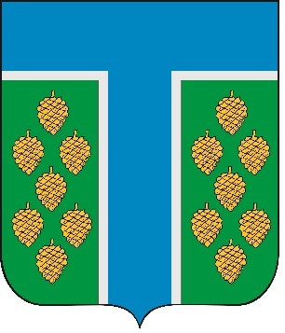

СОВЕТ ТЕВРИЗСКОГО РАЙОНА

РЕШЕНИЕ

26.05.2025 № 141-р
р.п. Тевриз

Об установлении денежного вознаграждения Председателю Совета
Тевризского района

Руководствуясь Федеральным законом от 6 октября 2003 года № 131-ФЗ «Об общих принципах организации местного самоуправления в Российской Федерации», Положением о Совете Тевризского района, утвержденным решением Совета Тевризского района от 31 января 2025 года № 14-р, Уставом муниципального округа Тевризский район Омской области, Совет Тевризского района решил:

1. Установить, что с 01.06.2025 года Председатель Совета Тевризского района исполняет свои обязанности на постоянной основе.
2. Выплачивать ежемесячное денежное вознаграждение согласно Положению о денежном вознаграждении Председателя Совета Тевризского района, утвержденного решением Совета Тевризского района от 26.05.2025 года № 140-р.
3. Опубликовать настоящее решение в печатном органе средства массовой информации «Официальный бюллетень органов местного самоуправления Тевризского района Омской области» и на официальном сайте Тевризского района.

Председатель Совета Тевризского района А.И. Нидергвель

Глава Тевризского района С.А. Чебоксаров

«26» мая 2025 года

